Používateľská príručka
AquaControl v1.0 – sledovanie kvality vody v akváriu

1. Na čo aplikácia slúži
AquaControl je aplikácia na sledovanie kvality vody v akváriu. Výsledky testu vody (napríklad z prúžkov Terra 6 in 1) si do nej zapíšeš, aplikácia ich uloží do databázy, ukáže históriu a upozorní ťa, keď je niektorá hodnota príliš nízka alebo príliš vysoká.
Aplikáciu ovládaš ľavým menu: Domov, Zadať merania, Importovať fotku, História a Nastavenia.

2. Domov
Stránka Domov ukazuje posledné meranie, jeho dátum a či sú hodnoty v norme.
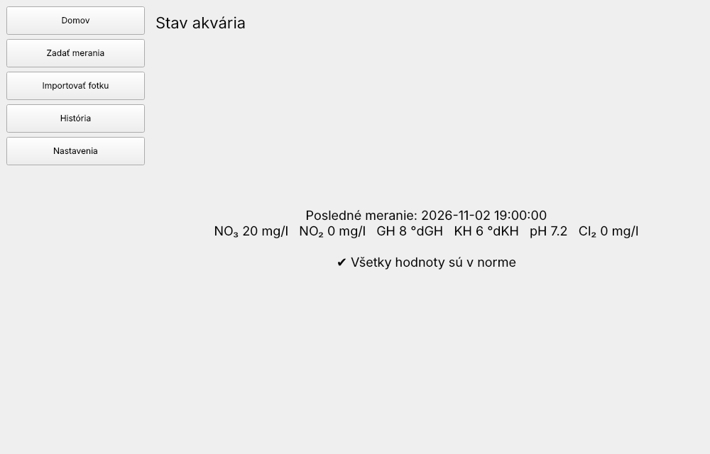
Obrázok 1: Domov – všetky hodnoty sú v norme
Ak je niektorá hodnota mimo povolených hraníc, zobrazí sa upozornenie so symbolom ⚠. Pri niektorých parametroch je pripojená aj rada, čo robiť (napríklad vymeniť časť vody).
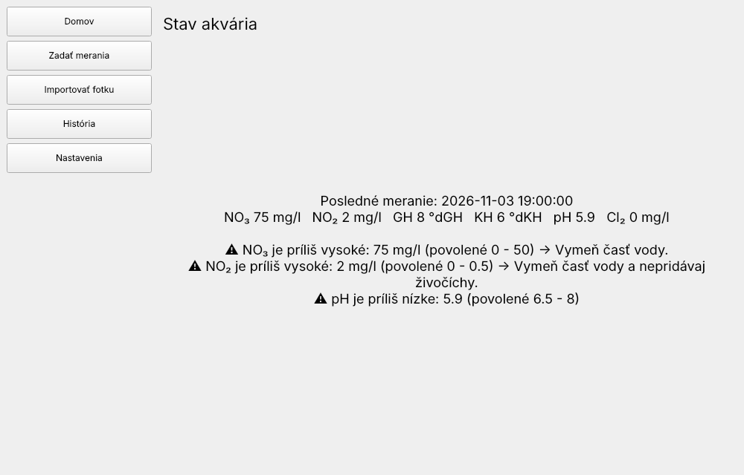
Obrázok 2: Domov – hodnoty mimo hraníc

3. Zadanie merania
- V menu vyber Zadať merania.
- Nastav dátum a čas merania. Predvolene je tam aktuálny čas; kliknutím na šípku sa otvorí kalendár.
- Zadaj hodnoty z testu: NO₃, NO₂, GH, KH, pH a Cl₂. Polia sú v rovnakom poradí ako na prúžku Terra 6 in 1.
- Podľa potreby napíš poznámku (napríklad „po výmene vody“).
- Stlač Uložiť meranie.
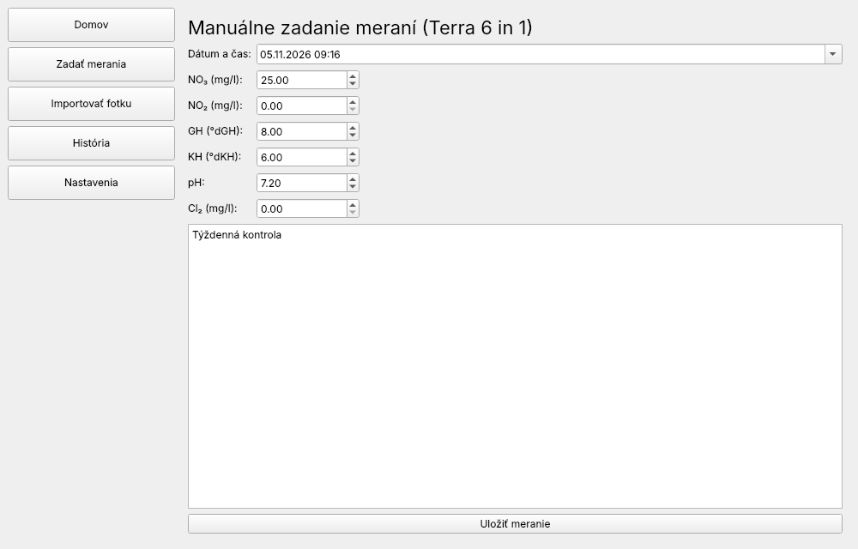
Obrázok 3: Formulár na zadanie merania
Polia prijímajú iba čísla. Hodnota pH sa nedá nastaviť nad 14 a žiadna hodnota nemôže byť záporná. Nevyplnené pole má hodnotu 0.

Upozornenie na hodnotu mimo hraníc
Ak je niektorá zadaná hodnota príliš nízka alebo príliš vysoká, pred uložením sa zobrazí okno s upozornením. Uvidíš v ňom, ktorý parameter a aká hodnota je mimo rozsahu.
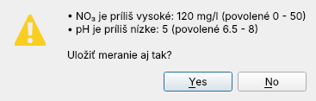
Obrázok 4: Okno s upozornením
- Áno – meranie sa aj tak uloží (hodnota mimo normy môže byť skutočný výsledok testu).
- Nie – meranie sa neuloží a môžeš hodnoty opraviť.
Ak chceš zistiť, či si nezadal hodnotu omylom, skontroluj najprv údaj v okne a až potom odpovedz.

4. História
Stránka História zobrazuje všetky uložené merania, najnovšie je navrchu. V hlavičke stĺpcov sú jednotky. Hodnoty mimo hraníc majú červené pozadie, takže vidíš, kedy sa niečo pokazilo.
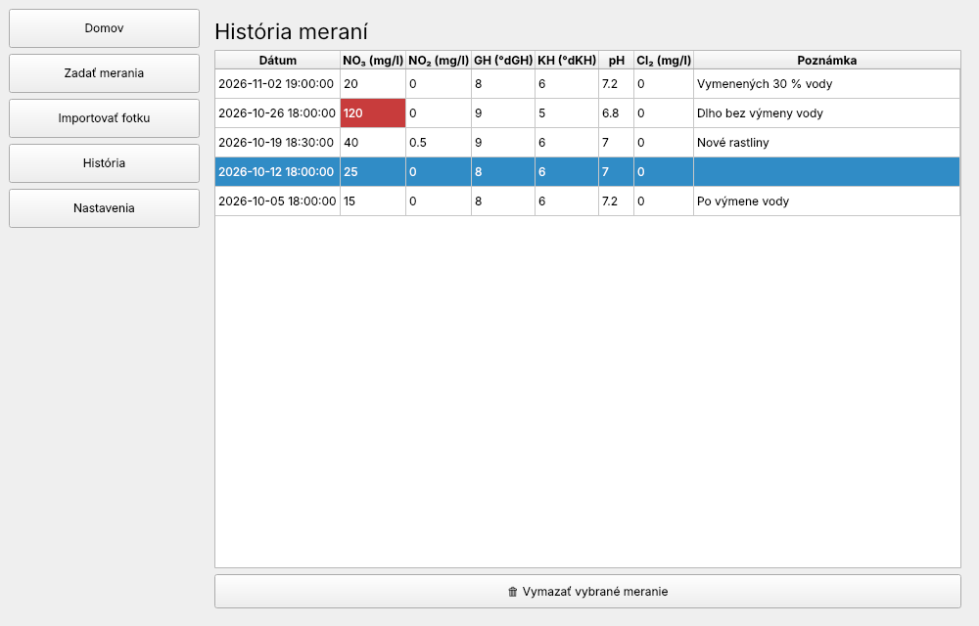
Obrázok 5: História meraní

Vymazanie merania
- Klikni na riadok s meraním, ktoré chceš vymazať.
- Stlač Vymazať vybrané meranie.
- Potvrď otázku tlačidlom Áno.
Vymazané meranie sa nedá vrátiť späť. Ak nie je vybraný žiadny riadok, aplikácia ťa na to upozorní.

5. Nastavenia

Hranice hodnôt
Pre každý parameter môžeš nastaviť minimum a maximum. Hodnoty mimo tohto rozsahu aplikácia považuje za problém (okno s upozornením, červené bunky v histórii, upozornenie na Domov). Zmenu potvrď tlačidlom Uložiť hranice. Minimum nesmie byť väčšie ako maximum.
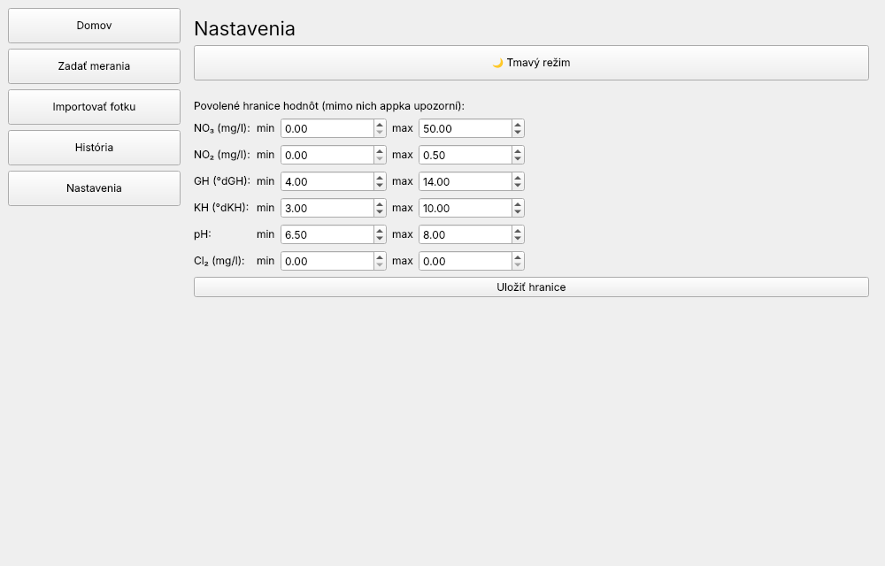
Obrázok 6: Nastavenia – hranice a tmavý režim
Predvolené hranice sú všeobecné hodnoty pre sladkovodné akvárium. Každý druh rýb má vlastné nároky, preto ich prispôsob chovaným rybám.
Parameter | Minimum | Maximum
NO₃ (mg/l) | 0 | 50
NO₂ (mg/l) | 0 | 0,5
GH (°dGH) | 4 | 14
KH (°dKH) | 3 | 10
pH | 6,5 | 8,0
Cl₂ (mg/l) | 0 | 0

Tmavý režim
Tlačidlo Tmavý režim prepne vzhľad aplikácie na tmavý a späť na svetlý.
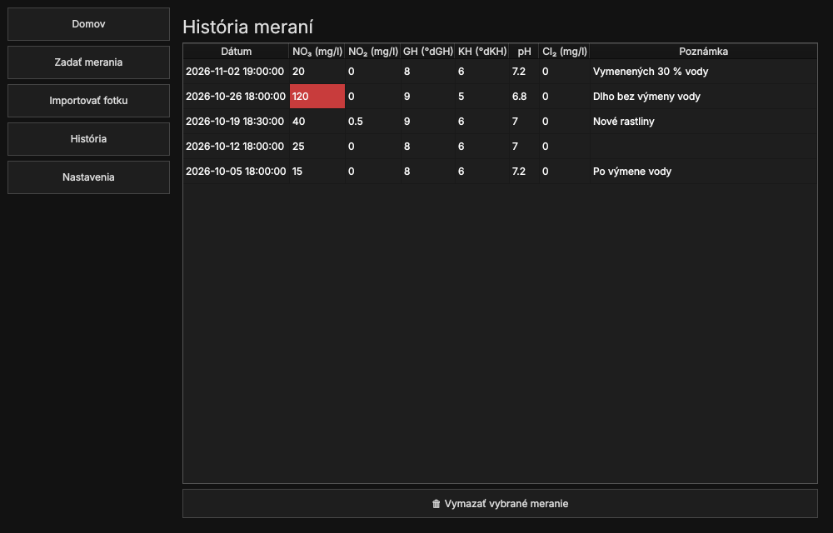
Obrázok 7: História v tmavom režime

6. Importovať fotku
Stránka umožňuje vybrať fotku testovacieho prúžku a zobraziť jej náhľad. Automatické rozpoznanie hodnôt z fotky zatiaľ nefunguje – pribudne v ďalšej verzii. Hodnoty z prúžku preto zadávaj ručne (časť 3).

7. Časté otázky
Otázka | Odpoveď
Kde sú uložené moje merania? | V súbore aquarium.db vedľa aplikácie.
Ako urobím zálohu? | Zatvor aplikáciu a skopíruj súbor aquarium.db.
Prečo ma aplikácia upozorňuje na pH, hoci som ho nevyplnil? | Nevyplnené pole má hodnotu 0, čo je pod minimom pH.
Môžem upraviť uložené meranie? | Zatiaľ nie. Meranie vymaž v História a zadaj ho znova.
Dá sa pozrieť graf? | Grafy zatiaľ nie sú, pribudnú v ďalšej verzii.

